OBJAVA ZA MEDIJE

U HAZU ODRŽAN OKRUGLI STOL PRAVNA ZAŠTITA ŠUMA

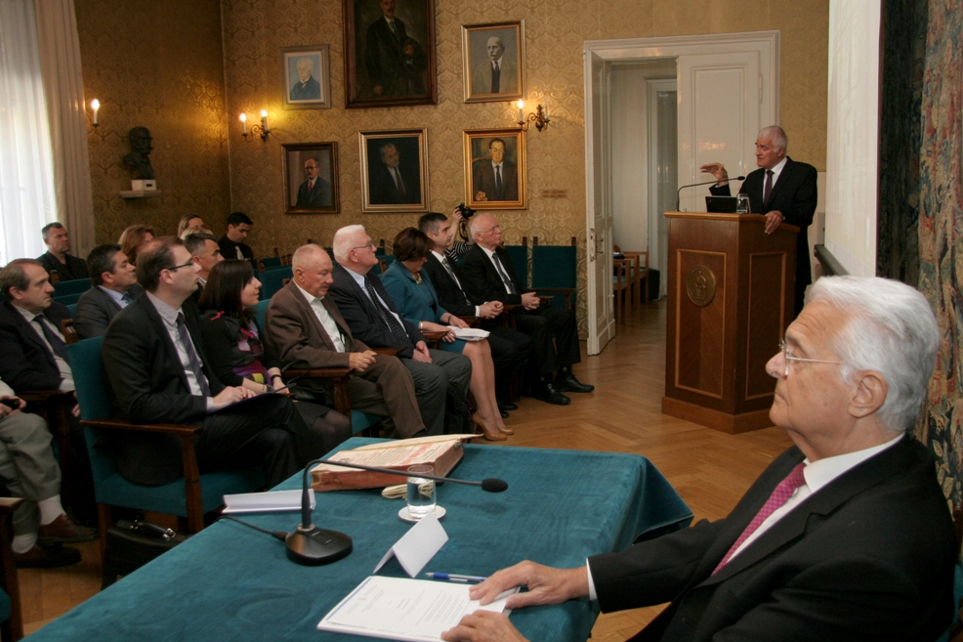

Zagreb, 16. travnja 2015. – U organizaciji Znanstvenog vijeća za državnu upravu, pravosuđe i vladavinu prava Hrvatske akademije znanosti i umjetnosti, u četvrtak 16. travnja u palači HAZU održan je okrugli stol o pravnoj zaštiti šuma. Predsjednik HAZU akademik Zvonko Kusić podsjetio je da se ove godine obilježava 250 godina šumarstva u Hrvatskoj, budući da su 1765. u Krasnom, Oštarijama i na Petrovoj gori osnovane prve šumarije kao temeljne ustrojbene jedinice šumarske struke i načinjeni prvi opis i mapa velebitskih i kapelskih šuma, nakon čega je 1769. objavljena prva Zakonska uredba o šumama. Prve strukovne škole osnovane su 1860. u sklopu Gospodarsko-šumarskog učilišta u Križevcima, a sveučilišna šumarska nastava je počela 1898. otvaranjem Šumarske akademije, danas Šumarskog fakulteta, četvrte sastavnice u povijesti Sveučilišta u Zagrebu. Hrvatsko šumarsko društvo, krovna staleška i strukovna udruga, osnovano je 1846. kao treće u Europi, a znanstveno i strukovno glasilo Šumarski list izlazi neprekidno od 1877.
Akademik Kusić istaknuo je da su šume najveće prirodno bogatstvo i da je stoga njihova zaštita i gospodarenje šumama iznimno važna tema. Podsjetio je da je Znanstveno vijeće za državnu upravu, pravosuđe i vladavinu prava pod predsjedanjem akademika Jakše Barbića do sada održalo 27 skupova o gotovo svim temama s područja prava i pravosuđa koje su kasnije postale aktualne u društvu.
Akademik Igor Anić govorio je o stanju i perspektivama potrajnog gospodarenja šumama u Hrvatskoj, pojasnivši da je potrajnost stari pojam koji znači korištenje šuma i šumskih zemljišta tako da se trajno održi njihova biološka raznolikost, produktivnost, sposobnost obnavljanja, vitalnost i potencijal. „Zbog načela potrajnosti površina šuma Hrvatske u posljednjih stotinjak godina ima trend porasta. To načelo je do danas evoluiralo u načelo višenamjenske potrajnosti koje se sastoji u tome da se šume očuvaju i poboljšaju u pogledu biološke raznolikosti, produktivnosti, vitaliteta, zaštitne i socijalne uloge. Potrajnost ne obuhvaća samo glavne šumske proizvode, već se proširuje i na općekorisne funkcije šuma.“, kazao je akademik Anić.
Na okruglom stolu je upozoreno i na probleme koji ugrožavaju hrvatske šume, šumarstvo i načelo potrajnosti. To su problemi ekološke provenijencije koji su povezani s funkcioniranjem šumskih ekosustava, marginalizacija šumarske struke i ugrožavanje šumarskog inženjera kao temeljnog čimbenika nastanka, optimalnog i potrajnog funkcioniranja šuma te problemi pravne regulative koja posredno ili neposredno ugrožava šume, šumarstvo i potrajnost. Prof. dr. sc. Tatjana Josipović s Pravnog fakulteta Sveučilišta u Zagrebu govorila je o posebnom stvarnopravnom uređenju za šume i šumska zemljišta i upozorila da danas postoji niz posebnih pravnih rješenja koji u praksi stvaraju mnoge probleme. „Samo Zakon o šumama je mijenjan osam puta i teško je složiti mozaik svih zakona i propisa koji se tiču šuma, a time se ujedno i narušava pravna sigurnost. Problem je i mjerodavnost pojedinih zakona i propisa i određivanje koji od njih ima prednost“, kazala je prof. dr. sc. Tatjana Josipović, dodavši da je pitanje kako uskladiti potrebe za zaštitom šuma i šumskog zemljišta s privlačenjem investitora, povećanjem gospodarske aktivnosti, novim zapošljavanjem i jačanjem poslovne klime.

Marijan Lipovac
Ured za odnose s javnošću i medije HAZU

